Vrijzinnige Geloofsgemeenschap Kampen

Liturgie bij de viering op zondag 22 februari 2026

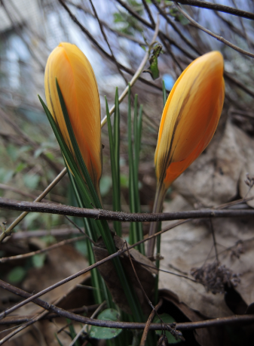

Thema: ’40 dagen’

Welkom en mededelingen

Zingen: ‘Als alles duister is…’(2 x)
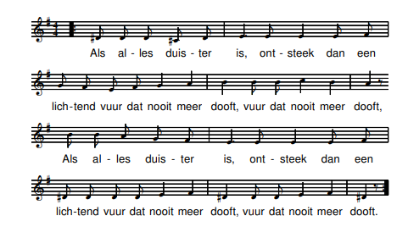
Aansteken van de kaarsen

Aanvangslied: Liedboek 287 vers 1 en 2
1 Rond het licht dat leven doet 2 Rond het boek van zijn verbond
groeten wij elkaar met vrede noemen wij elkaar bij name
wie in voor- of tegenspoed roepen wij met hart en mond
zegen zoekt, mag binnen treden levenswoorden: ja en amen –
bij de Heer zijn wij hier thuis als de kerk van liefde leest
kind aan huis. is het feest.

Op de drempel

Antwoordlied: Liedboek 287 vers 4 en 5
5 Rond het licht dat leven doet
groeten wij elkaar met vrede
Paaslicht straalt ons tegemoet
zegen wie uw liefde delen, -
licht dat dit geheim behoedt:
God is goed.

Inleiding op de viering

Om mee te beginnen
Zingen: ‘Als de wind, als de adem…’ tekst: Ivo de Jong

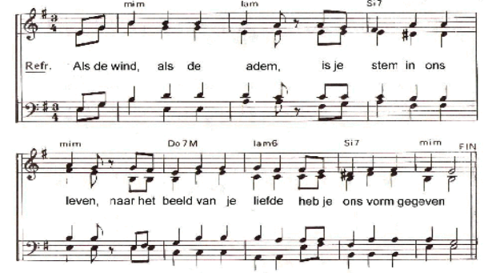
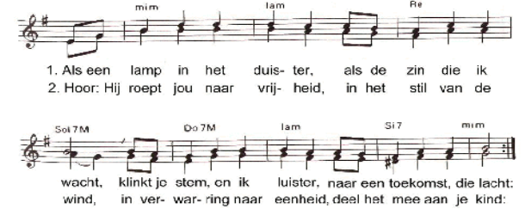

3 Hoor, de stem van de ene als het brood rond gedeeld
en het water wordt wijn, want als je deelt, word je heel

4 Want dit woord is als water in de grote woestijn
als een hand op je schouder van wie hulpeloos zijn

5 Want je hebt ons bewogen in het lied dat ons draagt
bent het licht in de ogen dat ons heeft aangeraakt

6 Doe ons open en opstaan laat je vinden, dichtbij
in de nood van de naaste. Maak ons weerbaar en vrij.

Lezing 1: Mattheus 4 vers 1 - 11

Zingen: Lied 91a
1 Wie in de schaduw Gods mag wonen
hoeft niet te vrezen voor de dood.
Zoek je bij Hem een onderkomen –
dan wordt zijn vrede jou tot brood.
God legt zijn vleugels van genade
beschermend om je heen als vriend
en Hij bevrijdt je van het kwade,
opdat je eens geluk zult zien.

2 Engelen zendt Hij alle dagen
om jou tot vaste gids te zijn.
Zij zullen je op handen dragen
door een woestijn van hoop en pijn.
Geen bange nacht zal je doen beven,
geen ziekte waar een mens van breekt.
Lengte van dagen zal God geven
rust aan de oever van een beek.

Lezing 2: ‘De verzoeking’ Karel Eijkman,
uit: ‘Een knipoog van U zou al helpen’. Bij: psalm 91

Zingen: Liedboek 91a vers 3
3 Geen duister zal je overvallen,
er is een licht dat eeuwig brandt.
Duizenden doden kunnen vallen, -
jij blijft geschreven in Gods hand.
God is een schild voor zijn getrouwen
die leven van geloof alleen.
Hij zal een nieuwe hemel bouwen
van liefde om hun tranen heen.

Overdenking

Meditatief orgelspel

Naar het einde toe
Enkele woorden over dank
Stilte met ruimte voor voorbeden
Gezongen slotgebed
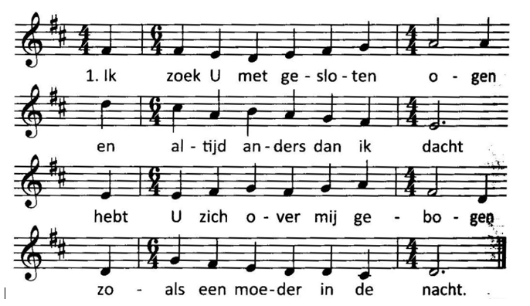

2 Mijn wil, mijn weg, mijn woorden wegen,
ik durf nog niet – de nacht is dicht.
Zo ben ik met mijn ziel verlegen,
de eeuwigheid valt mij niet licht.

3 Soms roep ik u met grote vragen
moet ik door diepe stilten gaan
Ga dan met mij en wil mij dragen
en spreek mij met mijn wezen aan

4 Ik noem u God, maar God mijn daden
verwoorden zo verwarde taal, .
in brood en wijn laat u zich raden
bent u de zin van mijn verhaal.

5 Zo vaak is over u gelogen
zo anders over u gedacht
U kent ons, u die bent gewogen
Die met ons huilt en met ons lacht.

6 Ik zoek u met gesloten ogen
en altijd anders dan ik dacht
hebt u zich over mij gebogen
zoals een moeder in de nacht.

Collecte

Slotlied: Liedboek 978 vers 1, 2 en 3
1 Aan U behoort, o Heer der heren,
de aarde met haar wel en wee,
de steile bergen, koele meren,
het vaste land, de onzekere zee.
Van U getuigen dag en nacht.
Gij hebt ze heerlijk voorgebracht

2 Gij roept het jonge leven wakker
een tuin bloeit rond het open graf.
Er ruisen halmen op de akker
waar zich het zaad verloren gaf.
En vele korrels vormen saam
een kostbaar brood in uwe naam

3 Gij hebt de bloemen op de velden
met koninklijke pracht bekleed.
De zorgeloze vogels melden
dat gij uw schepping niet vergeet.
’t Is alles een gelijkenis
van meer dan aardse geheimenis.

Woorden voor onderweg

Zegen

Gezongen antwoord: Liedboek 978 vers 4
4 Laat dan mijn hart U toebehoren
en laat mij door de wereld gaan
met open ogen, open oren
om al Uw tekens te verstaan.
Dan is het aardse leven goed
omdat de hemel mij begroet.

Doven van de vieringskaarsen.

